PT. Salam Pacific Indonesia Lines

No Dokumen
IK-SPIL-TD-03-05
03
Revisi
27 Juni 2023
Tanggal Berlaku
Halaman
1 dari 4

Sistem Manajemen Mutu ISO 9001:2015

Instruksi Kerja
INPUT DATA TRAINING KE DATABASE TRAINING HOUR

PENGESAHAN DOKUMEN
Uraian | Dibuat | Disetujui
Jabatan | Human Capital Manager | Human Capital & Corporate Affair General Manager
Tanda Tangan |  | 
Nama | Febrian Darmadi | Dominikus Putranda Romo Ganggut
Tanggal | 23 Juni 2023 | 26 Juni 2023

DISTRIBUSI DOKUMEN
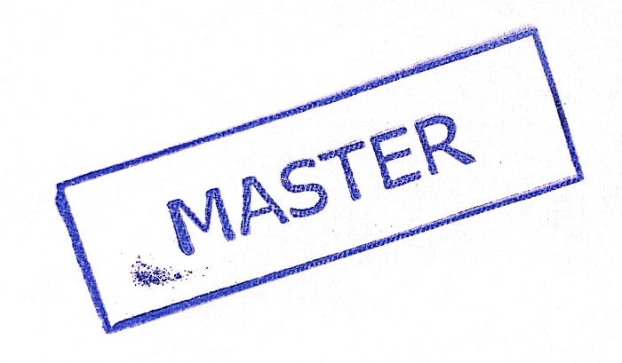  Status Dokumen | Penerima Dokumen
Stempel: | Jabatan
Stempel: | Nama dan Tanda Tangan
KRONOLOGI DOKUMEN
Tanggal | Revisi ke | Keterangan  (Tuliskan sub-bab & perihal yang diubah serta alasan perubahan)
17 Mei 2021 | 01 | Perubahan pada lembar pengesahan dokumen (nama & jabatan)
22 Februari 2022 | 02 | Revisi pada Talent Development menjadi Learning and Development
17 Februari 2023 | 03 | - Perubahan PIC pengesahan pada HC Manager dan HCCA General Manager  - Perubahan jabatan manager pada Instruksi Kerja

No | LANGKAH-LANGKAH | KETERANGAN
UMUM
1 | Database Training Hours adalah rekap jumlah training yang telah diikuti karyawan dan dapat dilihat jumlah training, nama training, komposisi per divisi dari masing-masing training yang telah diikuti oleh karyawan.
2 | Training adalah adalah proses mengajar ketrampilan yang dibutuhkan karyawan baru dan lama untuk melakukan pekerjaannya.
3 | E-Learn Course adalah program yang digunakan peserta training untuk mengisi pre test, mempelajari materi, dan mengisi post test.
Input Data Training ke Database Training Hours
1 | Merekap data yang ada pada form kehadiran peserta training, pada database excell yang sudah sesuai dengan data dinamik
2 | Berikut yang ada pada database excell yang sudah sesuai dengan data dinamik dengan memasukan :  - Jenis training  - Nama training  - Durasi training  - Tanggal training
3 | Memasukkan durasi training pada peserra yang telah mengikuti training yang sudah berlangsung
4 | Menjumlahkan training hours pada masing-masing karyawan

TANGGUNG JAWAB
1 | Human Capital Manager  Menerima dan menganalisa hasil Training Report, Feedback, dan hasil Evaluasi Training yang diserahkan oleh Learning and Development Supervisor, terutama pada poin saran-saran perbaikan.
2 | Learning and Development Supervisor  - Menerima hasil Training Report dari Learning and Development Staff.  - Menginstruksikan Learning and Development Staff untuk membuat Form Evaluasi Training yang akan diserahkan kepada masing - masing user terkait dengan training dan peserta training yang bersangkutan.  - Menganalisa hasil Training Report, beserta Feedback yang telah diisi oleh peserta training dengan fokus pada saran - saran perbaikan. Selanjutnya mengajukannya ke Talent Development Manager untuk ditindaklanjuti.
3 | Learning and Development Staff  - Merekap Daftar Kehadiran Peserta Training yang telah diisi oleh peserta training ke dalam Training Report secara teliti.  - Melaporkan hasil Training Report kepada Learning and Development Supervisor.

